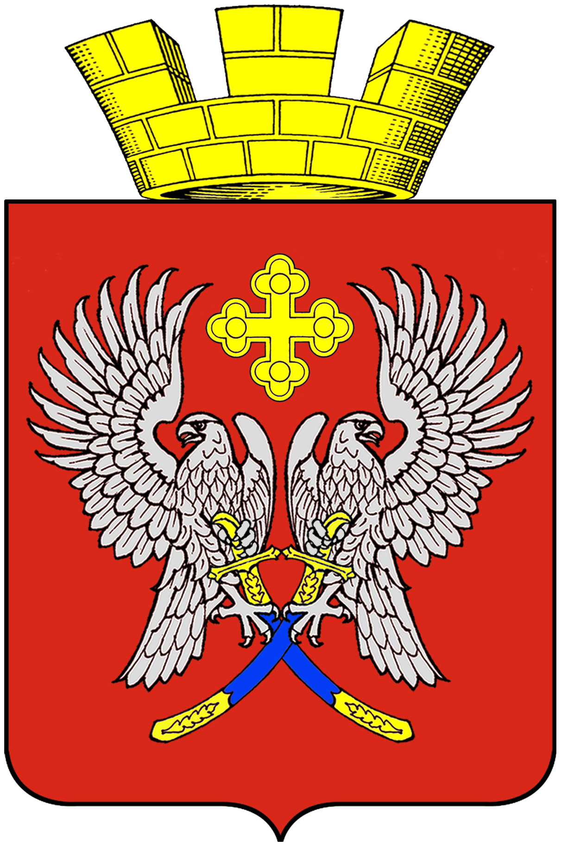
Администрация городского поселения г. Суровикино
Суровикинского муниципального района Волгоградской области
404415, г. Суровикино ул. Ленина 75, Тел./факс 2-16-70

П О С Т А Н О В Л Е Н И Е

от 28 декабря 2020 года № 429

Об изменении расписания движения
автобусов на городских маршрутах
в период Новогодних праздников

В целях рационального использования в период новогодних праздников подвижного состава пассажирских автобусов, осуществляющих перевозки на городских маршрутах,
п о с т а н о в л я ю :

1.Приостановить движение автобусов на маршрутах № 1 и №2 с 01 по 10 января 2021 года включительно;
2. Движение пассажирских автобусов организовать по следующему расписанию:

01 января 2021 года: маршрут автобуса №5 с 9:30 до 15:00

02-10 января 2021 года: маршрут автобуса №3 с 8:15 до 12:15
маршрут автобуса №5 с 7:00 до 18:00

04-10 января 2020года маршрут автобуса № 4 с 7-00 до 12-00

3. С 11 января 2021 года движение автобусов производить в прежнем режиме согласно расписания.

Глава городского поселения
г.Суровикино В.Н.Рубцов

